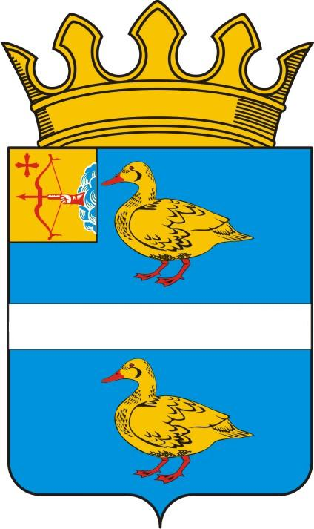

ГЛАВА ЯРАНСКОГО МУНИЦИПАЛЬНОГО РАЙОНА

КИРОВСКОЙ ОБЛАСТИ

ПОСТАНОВЛЕНИЕ

07.02.2017 |  | г. Яранск | № 5
 | О Почётной грамоте главы Яранского района
В соответствии со статьями 7, 34 Устава муниципального образования Яранский муниципальный район Кировской области глава Яранского района ПОСТАНОВЛЯЕТ:
1. Утвердить Положение о Почетной грамоте главы Яранского района согласно приложению.
2. Создать и утвердить состав комиссии по награждению Почетной грамотой главы Яранского района согласно приложению.
2. Контроль за выполнением настоящего постановления возложить на управляющего делами администрации района Волкову М.А.

Глава  Яранского района |  | В.А. Логинов

Приложение
УТВЕРЖДЕНО
постановлением главы Яранского района от 07.02.2017 № 5

ПОЛОЖЕНИЕ
о Почетной грамоте главы Яранского района

1. Настоящим Положением устанавливается порядок организации награждения и описание Почетной грамоты главы Яранского муниципального района Кировской области.
2. Почетная грамота главы Яранского района (далее – Почетная грамота) является формой поощрения за особый вклад в социально-экономическое, культурное развитие, просвещение, здравоохранение, за заслуги в сфере укрепления законности и правопорядка, воспитания молодежи, благотворительной деятельности и развитие местного самоуправления, а также награждение победителей смотров-конкурсов, соревнований или в связи с профессиональными праздниками, знаменательными датами, юбилеями.
3. Почетной грамотой награждаются коллективы предприятий, учреждений, организаций, независимо от форм собственности и ведомственной принадлежности, отдельные работники за многолетний безупречный труд, внесшие значительный вклад в развитие района.
Неработающие пенсионеры могут быть представлены к награждению Почетной грамотой в случае, если они продолжают активно участвовать в социально-экономическом, культурном развитии и общественной жизни района.
Юбилейными датами для коллективов следует считать 25 лет, 50, 75, 100 лет и далее каждые 25 лет, для граждан – 50, 55 (для женщин), 60, 70, 75 лет и далее каждые 5 лет.
Почетной грамотой граждане могут быть награждены только один раз.
4. К награждению Почетной грамотой представляются граждане, имеющие награды при обязательном наличии стажа работы в отрасли (по специальности) не менее 10 лет. Победители и призеры всероссийских и областных соревнований (конкурсов) представляются к награждению Почетной грамотой независимо от стажа работы.
Гражданин может быть представлен к награждению Почетной грамотой не ранее чем через три года после вручения грамоты администрации Яранского муниципального района Кировской области, награждения иными наградами при наличии новых исключительных заслуг перед районом.
5. Ходатайство о награждении Почетной грамотой согласовывается с заместителем главы администрации Яранского района, курирующим соответствующее направление деятельности.
6. К ходатайству коллектива о награждении Почетной грамотой гражданина прилагаются сведения о лице, представляемом к награде, по форме, согласно приложению к данному Положению.
В характеристике указываются достижения граждан и коллективов, представляемых к поощрению в производственной и иной сферах деятельности, с указанием их достижений в социально-экономическом развитии, активном участии в общественной жизни района.
К ходатайству о награждении Почетной грамотой коллектива организации прилагается справка о конкретном вкладе организации в деятельность, направленную на достижение экономического, социального и культурного развития Яранского района, о достижениях в сфере общественной деятельности.
7. Необходимые документы на награждение Почетной грамотой представляются в администрацию Яранского района не позднее, чем за 10 дней до даты награждения.
Наградные материалы, согласованные заместителями главы администрации района, рассматриваются на заседании Комиссии по награждению Почетной грамотой главы Яранского района (далее – Комиссия).
8. Несвоевременное либо неполное представление указанных в пункте 6 Положения документов, отсутствие у кандидата предшествующих наград является основанием для оставления ходатайства о награждении Почетной грамотой без удовлетворения.
9. Глава района принимает решение о награждении Почетной грамотой и издает распоряжение главы Яранского района.
10. Секретарь Комиссии готовит проект распоряжения о награждении Почетной грамотой, осуществляет учет и регистрацию награжденных, а также информирует заинтересованных лиц о результатах рассмотрения документов Комиссией.
11. Вручение Почетной грамоты производится в торжественной обстановке главой района, либо заместителем главы администрации района.
12. Гражданину, награжденному Почетной грамотой, вручается подарок за счет ходатайствующей стороны.
13. Распоряжение о награждении Почетной грамотой главы Яранского муниципального района публикуется в сети Интернет на официальном сайте органов местного самоуправления муниципального образования Яранский муниципальный район Кировской области.
14. Дубликаты Почетных грамот не выдаются.
15. Повторное представление к награждению Почетной грамотой лиц, наградные материалы которых оставлены без удовлетворения, возможно, не ранее чем через 1 год после отказа.
______________

Приложение
к Положению о Почетной грамоте главы Яранского муниципального района Кировской области

НАГРАДНОЙ ЛИСТ

1. Фамилия
имя, отчество

2. Должность, место работы,
телефон (рабочий)
(точное наименование должности и организации)
3. Наименование организации
(юридический адрес, регистрационный номер, ИНН, Ф. И. О. руководителя)

4. Дата рождения
 |  | (число, месяц, год)
5. Домашний адрес, телефон
6. Общий стаж  работы |  |  |  | 6. Стаж работы в  данном коллективе

Глава Яранского муниципального района

(подпись) (фамилия и инициалы)
М.П.
"____" ______________ 20____г.

СОГЛАСОВАНО:

(заместитель главы администрации Яранского района)

(подпись) (фамилия и инициалы)
"____" ______________ 20____г.

7. Характеристика с указанием конкретных заслуг представляемого к награждению.

……………..(объем характеристики 1-2 страницы)

8. Сведения о поощрениях представляемого к награждению (выписка из трудовой книжки (личного дела) сведений о награждениях (поощрениях)).

№  п/п | Дата  (число, месяц, год) | Сведения о награждениях государственными (ведомственными), областными, отраслевыми наградами, поощрения муниципальных образований, предприятий, учреждений | На основании чего внесена запись (документ, его дата и номер)

М.П.
(должность, подпись, фамилия, инициалы руководителя кадровой службы)

Примечание: при оформлении наградного листа сокращения не допускаются

Приложение
УТВЕРЖДЕН
Постановлением главы
Яранского муниципального района
от 07.02.2017 № 5

СОСТАВ
комиссии по награждению Почетной грамотой главы Яранского района

ВОЛКОВА  Марина Алексеевна | - управляющий делами администрации района, председатель комиссии
ТРУШКОВА  Алёна Александровна | - заведующий отделом организационной и кадровой работы администрации района, заместитель председателя комиссии
 | - главный специалист отдела организационной и кадровой работы администрации района, секретарь комиссии
Члены комиссии:

ВИДЯКИН  Сергей Михайлович | - член Общественного консультативно-экспертного совета по экономической политике и развитию предпринимательства (по согласованию)
РОНЖИНА  Елена Витальевна | - депутат Яранской районной Думы  (по согласованию)
ЧЕРНОБРОВКИНА Светлана Викторовна | - член Общественного совета (по согласованию)

------------------------------------

ФОРМА
получения согласия лиц, представляемых к награждению,
на получение и обработку их персональных данных

Я, ____________________________________________________________
(фамилия, имя, отчество)
____________________________________________________________________________________________________________________________________
(должность, название организации)
__________________________________________________________________
__________________________________________________________________ (паспорт: серия, номер, дата выдачи, кем выдан)
__________________________________________________________________
(адрес регистрации)
даю свое согласие главе Яранского района, находящегося по адресу: гЯранск, ул. Кирова, д.10, на получение, обработку моих персональных данных (фамилия, имя, отчество, дата и место рождения, гражданство, образование, домашний адрес, семейное положение, владение иностранными языками, награды и поощрения, пребывания за границей, ИНН, стаж и периоды работы, сведения о судимости, наградных документах).
Предоставляю главе Яранского района право осуществлять все действия (операции) с моими персональными данными, включая сбор, систематизацию, накопление, хранение, обновление, изменение, использование, обезличивание, блокирование, уничтожение. Оператор вправе обрабатывать мои персональные данные посредством внесения их в электронную базу данных, включения в нормативные правовые акты и отчетные формы, предусмотренные нормативными правовыми актами, регламентирующими представление отчетных данных, использовать мои персональные данные в информационной системе; размещать мои фамилию, имя и отчество, место работы, должность, вид награждения в средствах массовой информации.
Настоящее согласие действует со дня его подписания в период срока действия рассмотрения документов о награждении, а также на срок хранения документов (50 лет). Настоящее согласие может быть отозвано письменным заявлением субъекта персональных данных.

"___" ___________ 20___ г. _______________ ________________________
(подпись) (Ф.И.О.)

